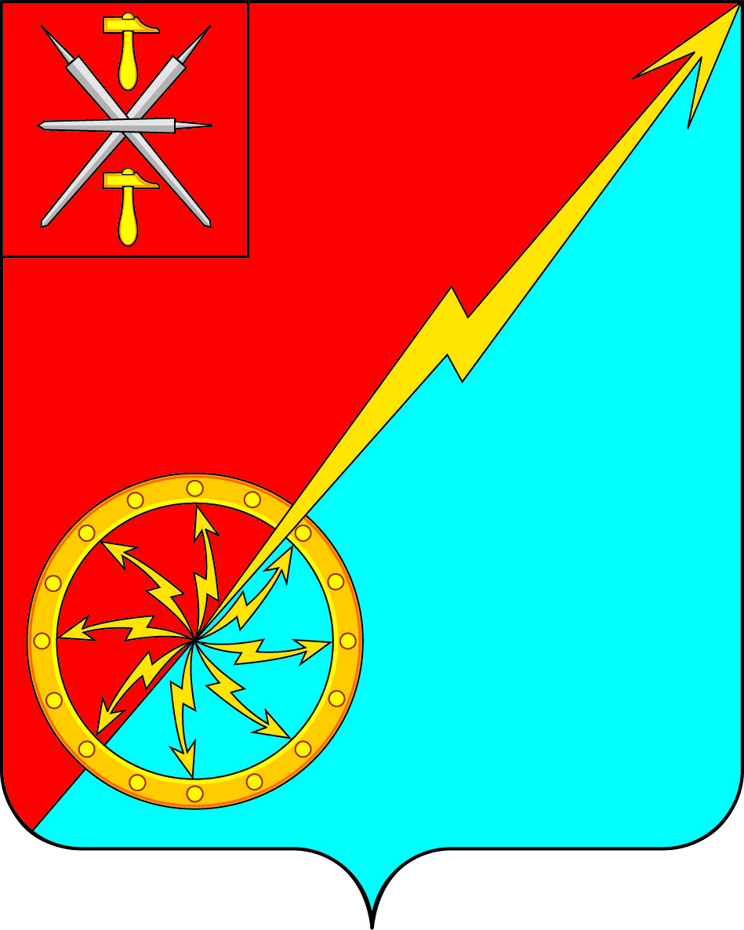

Собрание депутатов муниципального образования
город Советск Щекинского района
III созыва

РЕШЕНИE

от 01 февраля 2019 года | № 79-267

Об отчете о деятельности главы муниципального образования город Советск Щёкинского района за 2018 год

Заслушав и обсудив отчет о деятельности главы муниципального образования город Советск Щекинского района за 2017 год Н. Б. Ермаковой, в соответствии с Федеральным законом от 06.10.2003 г. № 131-ФЗ "Об общих принципах организации местного самоуправления в РФ", на основании статьи 27 Устава муниципального образования город Советск Щекинского района, Собрание депутатов муниципального образования город Советск Щекинского района РЕШИЛО:
- Принять к сведению отчет главы муниципального образования город Советск Щекинского района о проделанной работе за 2017 год (приложение).
2. Настоящее решение обнародовать на информационном стенде в администрации МО г. Советск (г. Советск, пл. Советов, д. 1) и разместить на официальном сайте МО г. Советск в сети «Интернет».
3. Настоящее решение вступает в силу со дня подписания.

Глава муниципального образования В. А. Глазков
город Советск Щекинского района

Приложение к решению
Собрания депутатов
муниципального образования
город Советск Щекинского района
от 01 февраля 2018 г. № 79-267

Отчет о деятельности главы муниципального образования город Советск Щекинского района за 2018 год

Уважаемые депутаты! Уважаемые гости и участники заседания!

В соответствии с Федеральным законом № 131 -Ф3 «Об общих принципах организации местного самоуправления в Российской Федерации», Уставом МО Советск представляю на Ваше рассмотрение ежегодный отчет о своей деятельности, как главы муниципального образования, а также нашей совместной работы в 2018 году.
Несомненно, важное значение для жителей города имеют принятые депутатами нормативно-правовые акты, призванные регулировать отношения в социально-экономической сфере, защищать права человека и обеспечивать законность. В 2018 году были внесены изменения в Федеральный закон № 131-ФЗ от 06.10.2003 г. «Об общих принципах местного самоуправления в Российской Федерации», приняты новые федеральные и областные законодательные акты. На основе их депутаты рассматривали и принимали основополагающие нормативные документы о порядке решения вопросов местного значения.

Одним из полномочий главы МО, является организация работы представительного органа местного самоуправления (Собрания депутатов МО г. Советск).
Основной формой работы Собрания депутатов является заседание.
Численный состав Собрания депутатов муниципального образования город Советск Щекинского района 10 человек.
Депутатский корпус представляют депутаты, работающие в разных сферах: Сферы здравоохранения, Сферы образования, Предприниматели, Муниципального управления.
Структура Собрания депутатов муниципального образования город Советск Щекинского района состоит из главы МО город Советск Щекинского района, заместителя председателя Собрания, депутатов и постоянных комиссий:
- постоянной комиссии Собрания депутатов муниципального образования город Советск Щекинского района по социальным вопросам;
- постоянной комиссии Собрания депутатов муниципального образования город Советск Щекинского района по собственности и развитию инфраструктуры;
- постоянной комиссии Собрания депутатов муниципального образования город Советск Щекинского района по бюджету, налогам и стратегическому развитию.

Хочу отметить такое событие, как выборы нового главы муниципального образования г. Советск. 10 апреля 2018 года по собственному желанию досрочно прекратила свои полномочия Ермакова Наталья Борисовна. 14 мая 2018 года путем открытого голосования депутатов 3 созыва главой МО г. Советск был избран Глазков Владимир Александрович. Также был избран новый заместитель председателя Собрания депутатов - Титова Наталья Александровна.

В 2018 году нормотворческая деятельность Собрания депутатов, как и в предыдущие годы, направлена на реализацию и решение поставленных задач: совершенствование нормативно-правовой базы, повышение ее эффективности и качества. Собранием депутатов 3 созыва было проведено 16 заседаний и 9 раз проводились публичные слушания, на которых рассматривались такие вопросы как:
- проект исполнения бюджета МО город Советск Щекинского района за 2017 год;
- проект внесения изменений в Устав МО г. Советск Щекинского района;
- проект формирования бюджета муниципального образования город Советск Щекинского района на 2019 год и плановый период 2020 и 2021 годов;
- проект актуализации схемы теплоснабжения муниципального образования город Советск Щекинского района на период с 2013 г. по 2028 г.
- проект Правил благоустройства и санитарного содержания территории МО г. Советск Щекинского района.
- проект решения «Об утверждении правил землепользования и застройки муниципального образования город Советск Щекинского района».
- проект решения «Об утверждении генерального плана муниципального образования город Советск Щекинского района».

На заседаниях рассмотрено и принято 58 решений, касающихся утверждения и исполнения бюджета города, социально-экономического развития, развития правовой основы местного самоуправления. Из них 28 нормативно-правовых муниципальных акта.
Практически все решения принимались единогласно, в том числе:
- О внесении изменений и дополнений в бюджет муниципального образования город Советск Щекинского района на 2018 год и на плановый период 2019 и 2020 годов;
- Об исполнении бюджета за 2017 год;
- О бюджете муниципального образования город Советск Щекинского района на 2019 год и плановый период 2020 и 2021 годов;
- О внесении изменений в Устав МО г. Советск.
5. О внесении изменений в Налог на имущество физических лиц и земельный налог.
6. Об актуализации схемы теплоснабжения муниципального образования город Советск Щекинского района на период 2013-2028 годов.
7. Об утверждении программы комплексного развития систем коммунальной инфраструктуры муниципального образования город Советск Щекинского района на 2015-2025 годы.
8. О согласовании проекта постановления Правительства Тульской области «О внесении изменений в постановление правительства Тульской области от 21.11.2017 № 554 «О предельных (максимальных) индексах изменения размера вносимой гражданами платы за коммунальные услуги в муниципальных образованиях Тульской области на 2018 год».
9. О заключении концессионного соглашения в отношении объектов теплоснабжения – строительство водогрейной котельной по адресу: Тульская область, г. Советск, ул. Энергетиков, д.1г
10. Утвердили перечень услуг, которые являются необходимыми и обязательными для предоставления муниципальных услуг администрацией муниципального образования город Советск Щекинского района.

На заседаниях Собрания депутатов рассматривались и утверждались нормативные правовые акты, которыми в дальнейшем руководствуются и администрация, и население города. Разработчиком всех программ и положений является администрация города и ее структурные подразделения.

Приняты положения:
- О порядке выявления, учета бесхозяйного имущества и признания на него права собственности муниципального образования город Советск Щекинского района;
- Об организации и проведении публичных слушаний, общественных обсуждений в муниципальном образовании город Советск Щекинского района;
- Об утверждении Правил содержания непродуктивных животных (кошек и собак) на территории муниципального образования город Советск Щекинского района.
- Утверждены новые актуальные Правила землепользования и застройки и Генеральный план МО г. Советск.

Собрание депутатов муниципального образования город Советск Щекинского района в своей повседневной работе руководствовался принципом широкой огласки и информированности граждан по принимаемым решений через средства массовой информации (газета «Щекинский муниципальный вестник», официальный сайт www.mosovetsk.ru), а также информационный стенд, расположенный по адресу: г. Советск, пл. Советов, д. 1.
В отчетном году проведено много различных социальных, культурных, общественно-значимых мероприятий это:
• Спортивные мероприятия города
• День города
• День молодежи
• Творческие конкурсы
• Митинги, посвященные Дню Победы в ВОВ, Дню памяти и скорби, Дню неизвестного солдата.

Депутаты МО г. Советск принимали участие в заседаниях Собрания представителей Щекинского района, а так же заседаниях комиссий при администрации, совещаниях и районных и городских мероприятиях.
За истекший год была продолжена реализация программы «Народный бюджет».
По проекту «Народный бюджет-2018» была отремонтирована дорога по ул. Полевой проезд, ул. Парковая, произведено благоустройство детской игровой площадки по ул. Октябрьская, д. 39-45.

На общественных слушаниях в мае 2018 года рассмотрен вопрос об освоении «Народного бюджета-2019 года», принято решение о софинансировании проекта и направлении денежных средства на:
- ремонт кровли по адресам: ул. Красноармейская, д. 34 и ул. Октябрьская, д. 14.

Главной целью и задачей Главы муниципального образования, депутатов Собрания депутатов является: улучшение качества и условий жизни и быта наших граждан, конкретная, конструктивная, совместная работа с администрацией – принятие и реализация нормативно правовых актов, направленных на стабилизацию общественных отношений, комфортной жизни людей, повышение уровня решения вопросов местного значения.
Благодарю депутатов-коллег за ответственную, инициативную работу.
Надеюсь, что и в 2019 году наша работа будет строиться на принципах взаимного уважения, поддержки, взаимопонимания.

Благодарю за внимание.

Глава муниципального образования
город Советск Щекинского района
В. А. Глазков
Приложение
к отчету о деятельности
главы муниципального образования
город Советск Щекинского района
за 2018 год

График приема граждан по личным вопросам депутатами

3-ого созыва:

Астахова М. В. | 2-ой понедельник месяца | 16³⁰
Гусева О. А. | 1-ый понедельник месяца | 16³⁰
Титова Н. А. | 2-ая среда месяца | 16⁰⁰
Власова Е.Я. | каждый четверг месяца | 10⁰⁰
Холаимова Е. В. | 1-ый вторник месяца | 16³⁰
Киндеев И. И. | 4-ый четверг месяца | 17⁰⁰
Двоеглазов С.И. | 3-ий четверг месяца | 16³⁰
Глазков В. А. | 4-ый четверг месяца | 17⁰⁰
Алехина С. П. 1-ый четверг месяца 16⁰⁰

